2012年新人教版《6.2密度》学案

一、学习目标：
1.能描述物质的一些特性;能通过实验，理解密度的概念.
2.能解释生活中一些与密度有关的物理现象,通过实验，探究密度是物质的特性
3.学会用查表的方法，了解各种物质的密度
二、重点难点：
重点：探究同种物质的质量与体积的关系
难点：理解密度是物质的一种特性
三、器材准备：天平、刻度尺、铜块、铁块、水、烧杯，多媒体等
四、学习过程：
（一）思维启动
观察体积相等的塑料泡沫砖和泥砖，然后放在托盘天平上，它们的质量一样吗?为什么?
（二）自主探究
1.实验探究：设计实验方案：选取三组体积.质量不同的水，铜，铁三种物质作为探索对象；进行实验 ：选用天平，量筒，刻度尺等作为探索工具；
分别测量三种物质的体积和质量；
求出它们单位体积的质量进行比较，并将实验数据填入下表中。
项目  对象 | 质量（ g ） | 体积（ cm3 ） | 质量/体积（ ）
水1
水2
水3
铜1
铜2
铜3
铁1
铁2
铁3
根据实验数据，小组内交流讨论：
对比实验结果说明什么？由此你能得出什么结论？
______________________________________________________________、
______________________________________________________________。
用m表示物体的质量，v表示物体的体积，p表示物质的密度，则密度的计算式：____________________
密度的单位：________________，常用单位_____________它们的换算关系是_____________________。
2.自主阅读课本，找出下列物质的密度，并说出它们的物理意义。
ρ_{水}= ρ_{冰}= ρ_{水银}=

3.应用
【例题】体育锻炼用的“铁球”，质量为4kg，体积为0、57dm3,这个“铁球”是铅做的吗？

（三）课堂小结：
本节课我的收获是：___________________________________________________________。
本节课我的收获是：________________________________ _______________________。
五、达标测试：
1.水的密度是1.0× 10³ kg /m ³,读作____ __，
表示的意义是____ ____。
2.质量是21.6 g的蜡块体积是24 cm³ ，蜡块的密度是______kg /m ³，将这蜡块切掉一半，剩下半块蜡的密度是______kg /m ³.
3.一个瓶子最多能盛1000 g水，用这瓶子盛煤油，最多可盛______g.（ρ_{油}=0.8×10³ kg/m³）
4.下列说法中的物体，质量和密度都不变的是（ ）
A.被“神七”从地面带人太空的照相机 B.密闭容器内的冰熔化成水
C.一支粉笔被老师用去一半 D.矿泉水喝掉一半后放人冰箱冻成冰
5．一定量的冰熔化成水，在此过程中，下列说法正确的是( )
A.密度不变，体积变大 B.密度变小，体积增大
C.密度变大，体积变小 D.密度不变，体积变小
6、影视中拍摄房屋倒塌砸伤人的特技镜头时，常选用泡沫塑料做道具，这是因为泡沫塑料）（ ）
A．不导电 B．体积大 C．比热容小 D．密度小
7. 小王同学阅读了下表后，得出了一些结论，其中正确的是（ ）
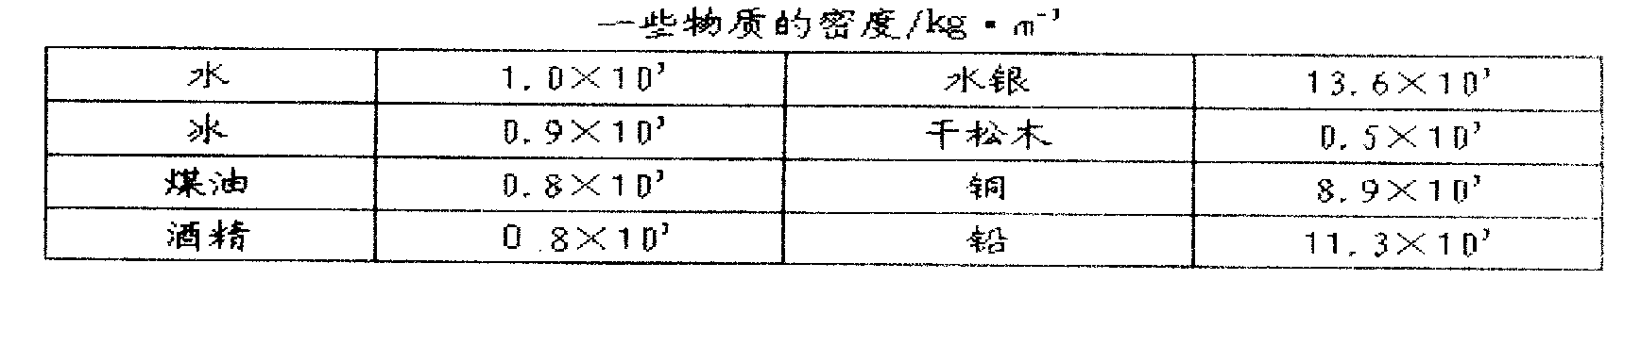
A. 不同的物质，密度一定不同
B．固体的密度都比液体的大
C. 同种物质在不同状态下，其密度不同
D. 质量相等的实心铜块和实心铅块，铜块的体积比铅块
8.如图 1所示，是甲、乙两种物质质量与体积的关系图象，则( )
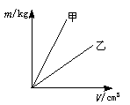A.甲的密度大
B.乙的密度大
C.一样大
D.无法确定
9.图所示：有四只相同体积的烧杯，依次各盛有质量相等的煤油、汽油、植物油和硫酸（ρ_{硫酸}＞ρ_{植物油}＞ρ_{煤油}＞ρ_{汽油}），其中盛汽油的烧杯是（ ）
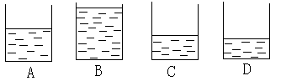

10.为了研究物质的某种特性，某同学分别用甲、乙两种不同的液体做实验。实验时，他用量筒和天平分别测出甲（或乙）液体在小同体积时的质量，下表记录的是实验测得的数据及求得的质峨与体积的比值。
( l )分析下表中实验序号1与2 ( 2 与3、1与 3 ）或4 与5 ( 5与6 、4 与6 ）的体积与质量变化的倍数关系，可归纳得出的结论是_______________________________________________________________。
物质 | 实验序号 | 体积（cm³） | 质量（g） | 质量/体积（g/cm³）
甲 | 1 | 5 | 9 | 1.80
甲 | 2 | 10 | 18 | 1.80
甲 | 3 | 15 | 27 | 1.80
乙 | 4 | 5 | 4 | 0.80
乙 | 5 | 10 | 8 | 0.80
乙 | 6 | 15 | 12 | 0.80

( 2 )分析上表中实验序号______________________________________,可归纳出的结论是：积相同的甲、乙两种液体它们的质量不相同；
( 3 )分析上表中甲、乙两种液体的质量与体积的比值关系可归纳得出的结论是： __________________________________________________________________________
11.2010年4月，日本广岛大学高分子材料科研小组宣布，已研发出硬度相当于钢铁2～5倍的聚丙烯塑料．某型汽车使用的是质量高达237kg的钢质外壳，若替换成等体积的聚丙烯塑料材质，除增强车壳强度之外，还可减少多少质量?(钢的密度ρ_{钢}=7.9×10³kg/m³，聚丙烯塑料的密度ρ_{塑}=1.1 ×10³kg/m³)

